PROPONOWANE ZAJĘCIA I ZABAWY DO PRACY Z DZIEĆMI W DOMU

TEMAT CYLKICZNY: WIELKANOC
DATA: 30.03.2021 r.
TEMAT: Wielkanocna niespodzianka.
CELE OGÓLNE:
- rozwijanie mowy i myślenia przyczynowo-skutkowego,
- rozwijanie motoryki małej.

PRZEBIEG ZAJĘĆ I ZABAW:
Historyjka obrazkowa Wielkanocna niespodzianka – poniżej dodaję zdjęcie historyjki. Bardzo proszę zwracać uwagę, aby dzieci starały się odpowiadać zdaniami, nie pojedynczymi słowami.
Obejrzycie pierwszy obrazek historyjki. Spróbujcie odpowiedzieć na pytania:
- Co robi rodzina?
- Co znajduje się na stole?
- To śniadanie świąteczne. Z jakiej okazji zostało przygotowane?
Klaszcząc, podzielcie rytmicznie słowa: pisanka, baranek, owies, koszyczek, bazie, babka, palma. Policzcie ile razy klaskaliście. Pokażcie na paluszkach daną liczbę. (np. pi-san-ka – trzy razy, pokazujemy trzy paluszki)
Obejrzyjcie drugi obrazek historyjki. Spróbujcie odpowiedzieć na pytania:
- W jakim nastroju jest rodzina?
- Pokażcie, jakie mają miny.
- Co się stało z pisankami?
Obejrzyjcie trzeci obrazek historyjki. Spróbujcie odpowiedzieć na pytania:
- Co robi mama? Co robi tata?
- Co robią dzieci?
- Jak wyglądają kurczątka? Ile ich jest?
Pokażcie jak poruszają się kurczątka. Jakie wydają odgłosy?
Obejrzyjcie czwarty obrazek historyjki. Spróbujcie odpowiedzieć na pytanie:
- Jak zakończyła się ta historia?

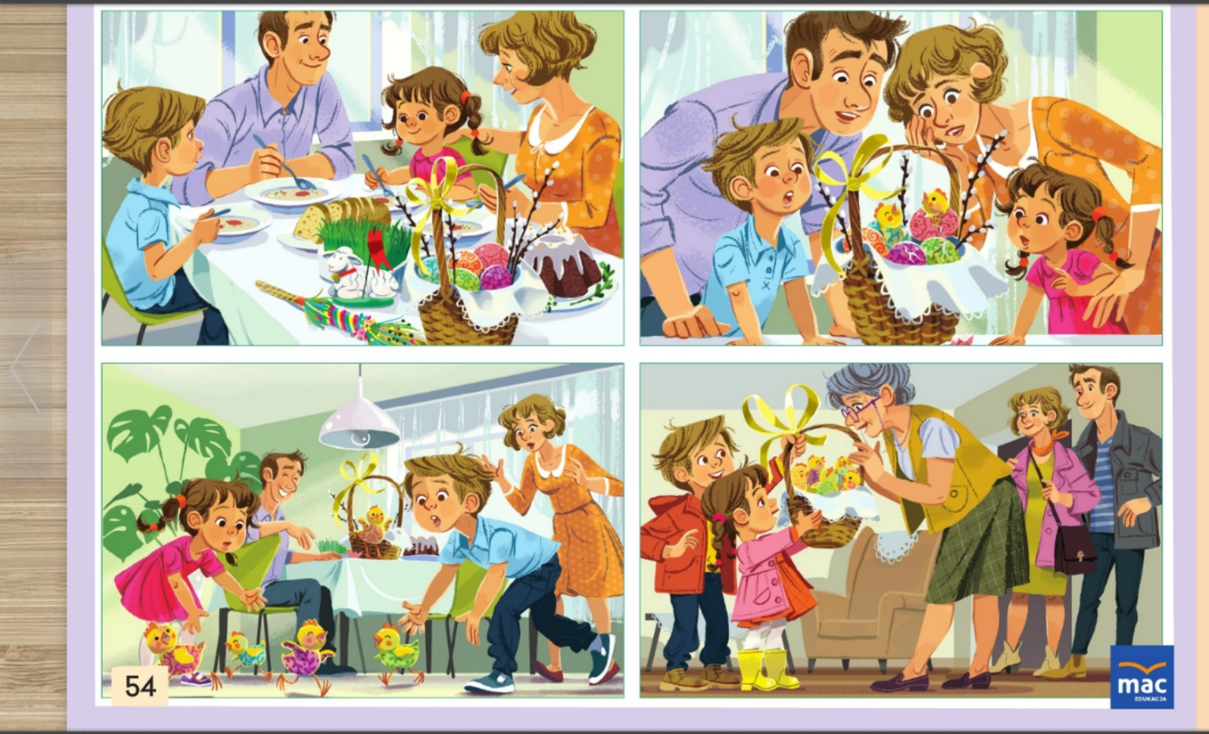
Schowany kurczaczek – zabawa ruchowa. Dziecko wraz z rodzicem wybiera miejsce w którym będą na zmianę liczyć z zamkniętymi oczami. Miejsce te nazywamy kurnikiem. Na początku rodzic - kura wolno liczy do 10, a dziecko w tym czasie chowa się i cichutko siedzi ukryte. Znalezione piszczy jak kurczaczek i idzie za rodzicem – kurą do kurnika. Następnie następuje zamiana ról.
2. Praca plastyczna „Zajączek”- do wykonania pracy potrzebne Wam będą (rolka po papierze toaletowym, farby, pędzelek, kolorowy papier do wykonania (uszu, noska, oczu), klej, nożyczki.
Przebieg pracy – rolkę po papierze toaletowym malujemy farbą. Następnie rodzic rysuje na kartce szablony oczu, uszu, noska, a dziecko samodzielnie wycina. Kiedy farba wyschnie dziecko nakleja wycięte elementy, dorysowuje markerem wąsy i zęby. Gotowe! Prześlijcie zdjęcia z efektami Waszej wspólnej pracy! Pamiętaj, aby posprzątać miejsce pracy!

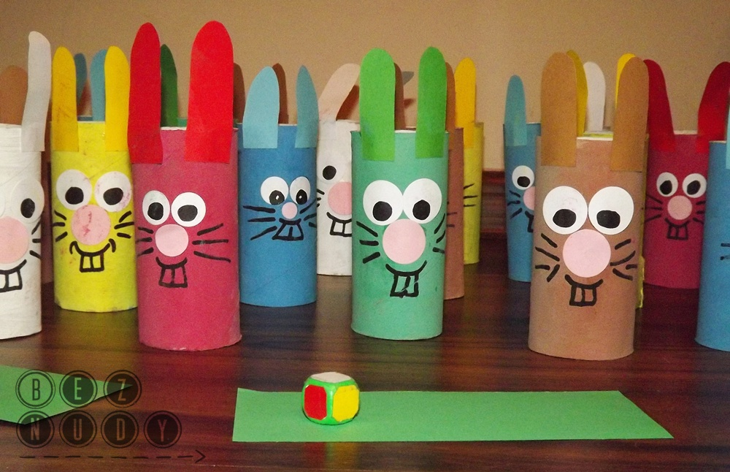

ŚRODKI DYDAKTYCZNE:
-historyjka obrazkowa, rolka po papierze toaletowym, farby, marker, pędzelek, klej, nożyczki.

